竞争性磋商文件

委托编号：BJY142017061
采购项目编号：GDJY17121307CS101
采购项目名称：广东财经大学2017-2019年教职工交通车租赁服务采购项目

广东金扬教育采购中心有限公司编制
发布日期：2017年7月31日

温馨提示
- 如无另行说明，磋商/报价文件递交时间为磋商截止时间之前30分钟内。
- 为避免因迟到而失去磋商/报价资格，请适当提前到达。
- 磋商/报价供应商请注意区分磋商保证金及中标/成交服务费收款帐号的区别，务必将保证金按采购文件的要求存入指定的保证金专用账户，中标/成交服务费存入中标/成交通知书中指定的服务费账户。切勿将款项转错账户，以免影响保证金退还的速度。
- 磋商/报价保证金必须于磋商/报价文件递交截止时间前到达广东金扬教育采购中心有限公司账户（开户行及账号见《磋商/报价供应商须知》）。由于转账当天不一定能够达账，为避免因磋商/报价保证金未达账而导致报价被拒绝，建议至少提前2个工作日转账。
- 磋商/报价文件应按顺序编制页码。
- 响应供应商的法定代表或其授权代表务必出席磋商会，并携带身份证原件以备查核。
- 请仔细检查磋商/报价文件是否已按采购文件要求盖章、签名、签署日期。
- 磋商文件一式四份，正本一份，副本三份。另需单独提供唱标信封一份（密封盖章）。
- 请正确填写《报价一览表》。多子包项目请仔细检查子包号，子包号与子包名称必须对应。
- 如磋商/报价产品属于许可证管理范围内的，须提交相应的许可证复印件。
- 如磋商/报价供应商以非独立法人注册的分公司名义代表总公司盖章和签署文件的，须提供总公司的营业执照副本复印件及总公司针对本项目磋商/报价的授权书原件。
- 磋商/报价供应商为中型、小型、微型企业的，请提交《中小企业声明函》。
- 为了提高政府采购效率，节约社会交易成本与时间，本中心希望购买了采购文件而决定不参加本次磋商/报价的供应商，在磋商/报价文件递交截止时间的3日前，按《磋商/报价邀请函》中的联系方式，以书面形式告知采购代理机构。对您的支持与配合，谨此致谢。
- 磋商/报价人如需对项目提出询问或质疑，应按采购文件附件中的询问函和质疑函的格式提交。
- 因场地有限，本中心无法提供停车位，不便之处敬请谅解。如有需要，请到周边停车场停车。
（本提示内容非采购文件的组成部分，仅为善意提醒。如有不一致，以采购文件为准）

提示一：广东省政府采购供应商注册登记指南和流程
事项 | 内容
申办条件 办理材料 | （1）具有独立承担民事责任的能力；  （2）具有良好的商业信誉和健全的财务会计制度；  （3） 具有履行合同所必需的设备和专业技术能力；  （4）有依法缴纳税收和社会保障资金的良好记 录；  （5）参加政府采购活动前三年内，在经营活动中没有重大违法记录；  （6）法律、行政法 规规定的其他条件。 需准备原件的彩色扫描件：营业执照或法人登记证、税务登记证、社保登记证、开户银行 许可证、法定代表人身份证、机构管理员身份证、组织机构代码证
受理部门、地点 | 广东省财政厅政府采购监管处 广州市越秀区仓边路 26 号 8 楼
适用范围 | 在广东省范围内参与或从事政府采购活动的供应商
办事依据 | 《中华人民共和国政府采购法》
办理时间 | 周一至周五工作时间
咨询电话 | 020-83188500、8318 8580
办理时间 | 2 个工作日
省级供应商注册流程图
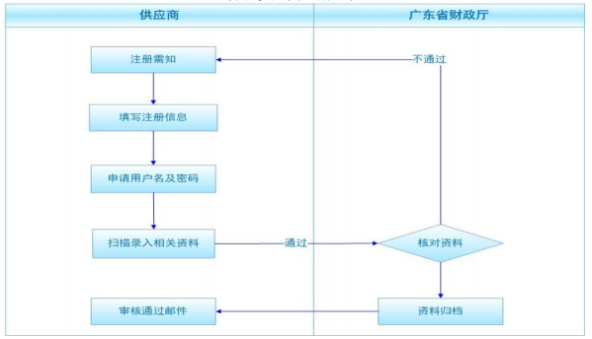
温馨提示：为使项目中标结果顺利公告，请已购买磋商文件的供应商及时到广东省政府采购网（网址：http://www.gdgpo.com）注册供应商账号。（已注册过账号的供应商请忽略此信息）
提示二：“信用中国”网站信用查询指南
- 登录“信用中国”网站（www.creditchina.gov.cn）
- 在首页“信用信息”栏输入公司名称，然后点击“搜索一下”，如下图：
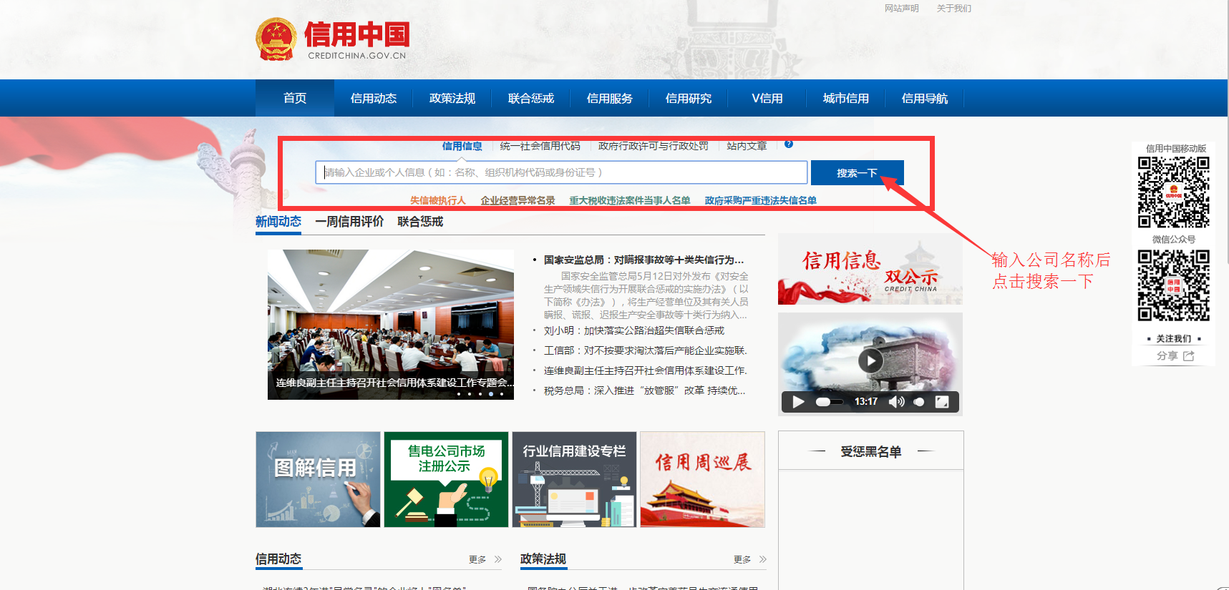
3、进入搜索结果页面，点击公司名称进入详情页，查看是否有负面记录和受惩黑名单，如下图：
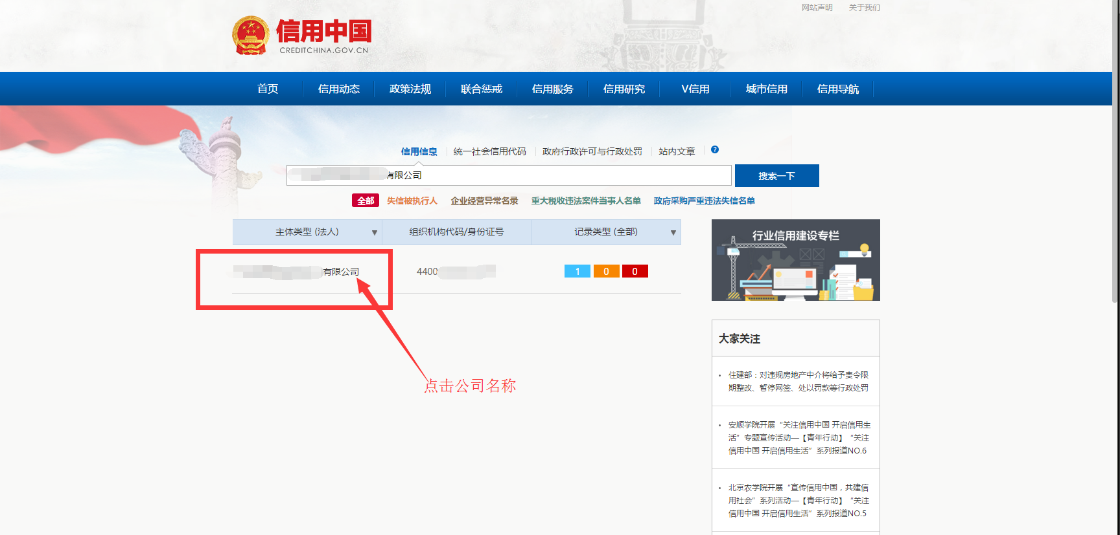
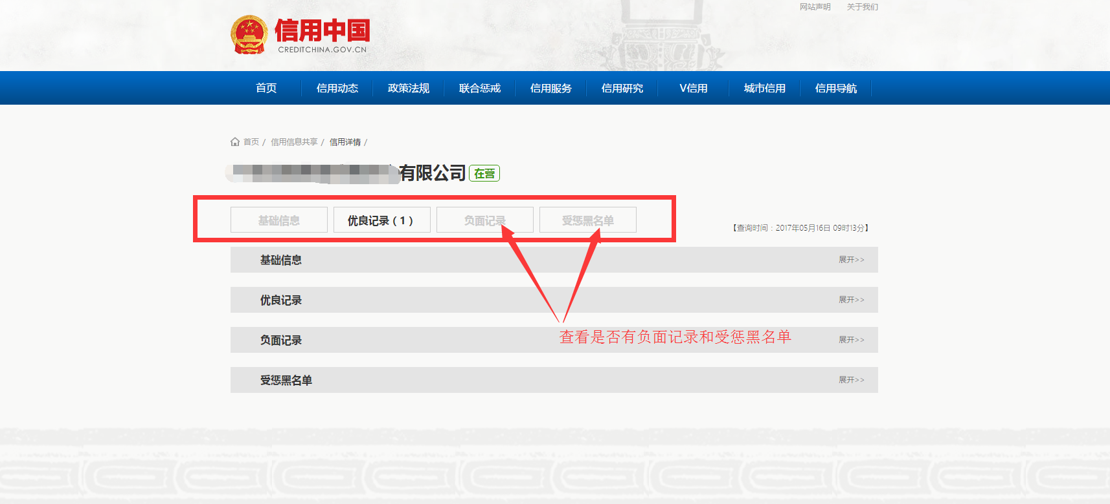
提示三：“中国政府采购网”信用查询指南
- 登录中国政府采购网（www.ccgp.gov.cn）
- 在页面右侧点击“政府采购严重违法失信行为信息记录名单”栏，如下图：
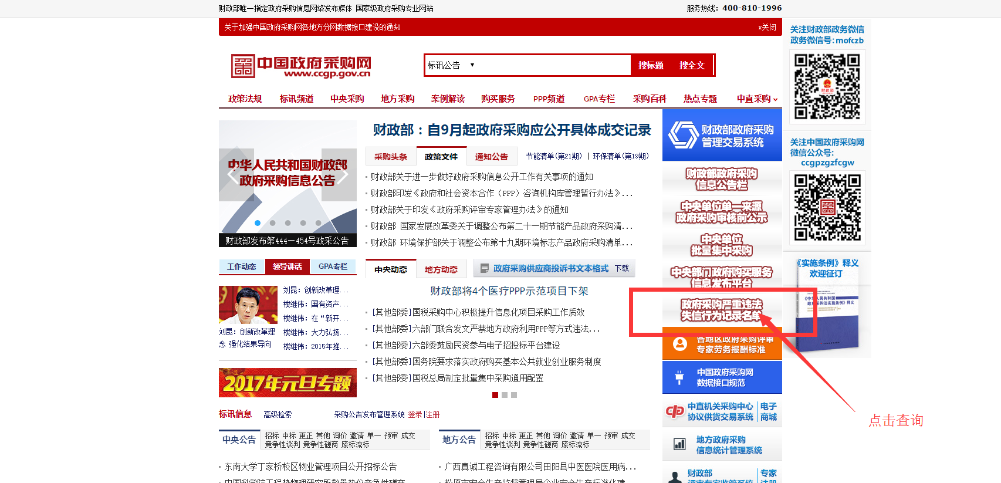
- 输入公司名称，然后点击“查找”，查看是否有严重违法失信行为。如下图：
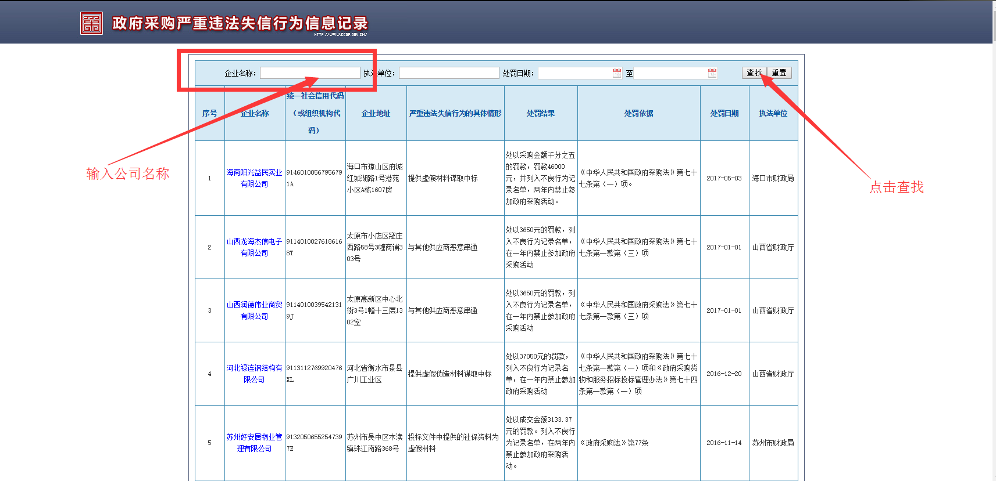
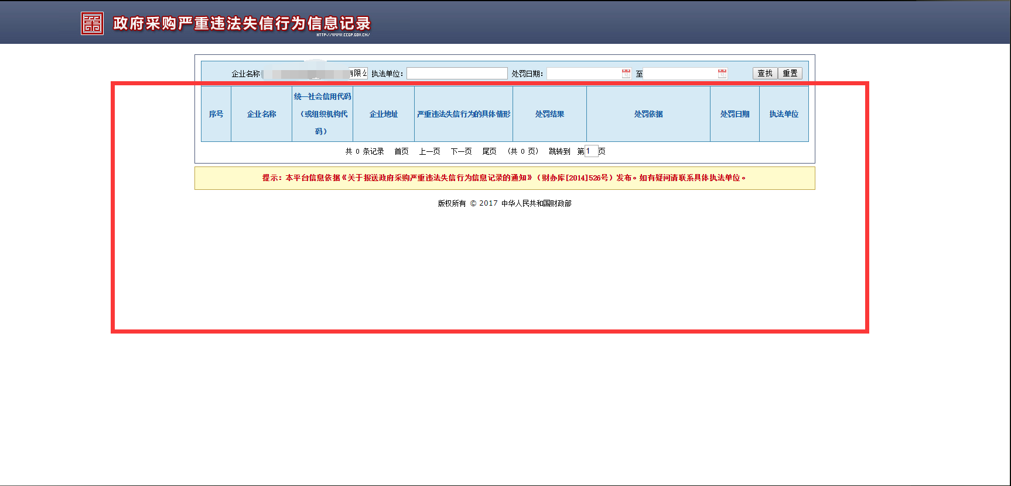
总 目 录

第一部分 报价邀请函
第二部分 用户需求书
第三部分 磋商供应商须知
第四部分 开标、评标、定标
第五部分 合同书格式
第六部分 磋商文件格式

第一部分 磋商邀请函
广东金扬教育采购中心有限公司（以下简称“采购代理机构”）受广东财经大学（以下简称“采购人”）的委托，对广东财经大学2017-2019年教职工交通车租赁服务采购项目进行竞争性磋商，欢迎符合资格条件的供应商参加。
一、采购项目编号：GDJY17121307CS101
二、采购项目名称：广东财经大学2017-2019年教职工交通车租赁服务采购项目
三、采购预算：人民币61万元
四、项目内容及需求：
具体技术要求见用户需求书。
五、磋商供应商资格：
1、报价人应具备《政府采购法》第二十二条规定的条件；
2、报价人必须是在中华人民共和国境内注册的具有独立承担民事责任能力的法人或其他组织 ；
3、报价人必须具备有效的《中华人民共和国道路运输经营许可证》（经营范围含客运（必备））；
4、本项目不接受联合体参与磋商；
5、已登记报名并获取本项目采购文件。
6、供应商未被列入“信用中国”网站(www.creditchina.gov.cn)“记录失信被执行人或重大税收违法案件当事人名单或政府采购严重违法失信行为”记录名单；不处于中国政府采购网(www.ccgp.gov.cn)“政府采购严重违法失信行为信息记录”中的禁止参加政府采购活动期间。（以集中采购机构于报价截止日当天在“信用中国”网站（www.creditchina.gov.cn）及中国政府采购网(www.ccgp.gov.cn)查询结果为准，如相关失信记录已失效，供应商需提供相关证明资料）；
六、符合资格的磋商供应商应当在2017年7月31日起至2017年8月9日期间（办公时间内，法定节假日除外）到广东金扬教育采购中心有限公司（详细地址：广州市越秀区环市东路461号9楼（凭营业执照复印件））购买磋商文件，磋商文件每套售价人民币150元（如需邮寄，另加50元人民币），售后不退。
汇款购买：
报价人须提供以下扫描件：营业执照复印件、汇款单（注明招标编号）及报价人名称、联系人、联系方式、电子邮箱（如需邮寄磋商文件请附邮寄地址、邮政编号）一并发至邮箱jycg@gdjycg.com。确认款项到账后我司将报名表发至报价人邮箱，填写完整并盖章后回传我司则报名成功。
收款人：广东金扬教育采购中心有限公司
收款银行：广州银行农林支行
银行帐号：8001 8058 5908 017
七、磋商截止时间：2017年8月11日14：30（注14时开始受理磋商文件）
八、磋商文件递交地点：广州市越秀区环市东路461号9楼
九、开标时间：2017年8月11日14：30
十、开标地点：广州市越秀区环市东路461号9楼
十一、本次采购在上述规定的时间和地点进行竞争性磋商，届时响应供应商的法定代表
或其授权代表务必出席磋商会，并携带身份证原件以备查核。
十二、本次招标的磋商保证金金额为：人民币￥12,000.00(人民币壹萬贰仟元整)
十三、为进一步发挥政府采购政策功能作用，有效缓解企业资金短缺压力，根据政府采购信用担保相关政策的精神，本项目欢迎磋商（报价）供应商使用融资担保手段，融资担保的具体事宜可直接与本机构约定的专业担保机构联系洽谈，或直接与有关金融机构联系洽谈。

采购代理机构联系人：苏先生 采购人联系人：曾老师
电话：020-37619082-803 电话：020-84096311
传真：020-37636247 传真：020-84096001
联系地址：广州市越秀区环市东路 联系地址：广东省广州市海珠区仑头路21号
邮编：510075 邮编：510000
E-mail: jycg@gdjycg.com

公告信息查询：
http://www.gdjycg.com （广东金扬教育采购中心）
http://www.gdgpo.gov.cn （广东省政府采购网）
http://www.gdhed.edu.cn （广东省教育厅网）
http://www.ccgp.gov.cn （中国政府采购网）
http://www.cfen.com.cn （中国财经报网）

广东金扬教育采购中心有限公司
2017年7月31日

第二部分 用户需求书

一、采购总体要求

（一）项目概述：
    - 采购预算：人民币61万元（报价人报价不得高于采购预算，否则作无效磋商处理）
    - 采购方式：竞争性磋商
    - 用 户：广东财经大学
    - 报价人应对所有的招标内容进行磋商，不允许只对部分内容进行磋商。
    - 磋商价格范围: 车辆相关保险、年审、轮胎、维修保养、路桥费、年票、税费、租赁费、管理费、司机工资福利及餐费、燃油费、车辆购置费、利润、停车费、购置足够额度车上责任险及乘客意外事故险第三者商业责任险等一切费用。如中标供应商在中标并签署合同后，在项目实施过程中出现任何遗漏，均由中标供应商负责，用户不再支付任何费用。
    - 本磋商文件用户需求书中，凡标有“★”的地方均被视为主要条款。磋商供应商要特别加以注意，必须对此回答并完全满足或优于这些要求。否则若有一项带“★”的条款未响应或不满足，将按无效标处理。凡标有“▲”的地方为重要指标，如不满足不会导致废标，但会导致技术评审的严重扣分。

- 服务内容及要求：
- 租赁服务
（1）服务内容：租用大客车及小轿车接送教职员工、学生；
（2）提供服务的车辆要求：
车型 | 座位数 | 车龄 | 数量 | 车险
大客车 | 49座及以上 | 3年内 | 2辆 | 购买全保，必须购买乘客意外事故险，每座位赔偿金额不低于人民币20万元（提供保险凭证）
小轿车、商务车 | 5-7座 | 3年内 | 小轿车1辆，商务车1辆 | 购买全保，必须购买乘客意外事故险，每座位赔偿金额不低于人民币20万元（提供保险凭证）

（3）提供服务的驾驶人员要求：
车型 | 年龄 | 驾龄 | 要求
大客车 | 50岁以下 | 10年及以上大客车驾驶经验 | 具备A1牌驾驶证
小轿车、商务车 | 40岁以下 | 10年及以上驾驶经验 | 具备C1牌驾驶证

（4）行驶线路及要求
车型 | 行驶线路
大客车 | 1、线路1(星期一)：起点广州校区（早上6:50） ---磨碟沙---赤岗（海珠区民政局入口处）---教育学院（早上7：00） ---江南大道---佛山三水校区（8：15）。  起点佛山三水校区（下午5：40）---磨碟沙---赤岗---广州校区  2、线路2（星期一、三、四、五）：起点广州校区(中午12:00) ---磨碟沙---赤岗（海珠区民政局入口处）---城市职业学院---中大西门---江南大道---佛山三水校区（13:25）。  起点佛山三水校区（下午5：40）---南田路口---中大百佳---愉景南苑---赤岗---广州校区
小轿车或商务车 | 线路：具体线路、发车时间、地点及中途上落点，由采购人根据实际确定。  注:1、租赁车辆具体行驶路线和中途上落站点由采购人确定，采购人有权根据实际需要调整中途上落点和具体开车时间。  2、在具体实施过程中，采购人有权根据实际需求更改车辆租赁线路，由采购人和中标供应商另行协商，中标供应商必须服从。
（5）租赁期限：租车期限为两年，即从2017年9月1日起至2019年8月31日止。
（6）服务时间：交通车服务运行时间主要为法定工作日（周一至周五）及采购人临时决定上班的双休日或节假日，其它双休日、寒暑假和国家规定的法定节假日一般不运行。
2、服务要求
（1）成交人提供的租车服务必须符合《中华人民共和国道路运输条例》和服务所在地等法律法规及磋商文件要求；
（2）成交人应当在当月3日前向采购人提供上月车辆运行记录和驾驶员考核有关情况；
（3）成交人应建立健全车辆安全管理制度，加强出车前的安全技术条件检查，定期进行安全维护（每星期车内消毒2次，每趟次用车服务完，必须对车辆进行清洁，每月对车辆进行定期检查），建立安全维护档案，保证车辆处于良好技术状态。对于不符合安全技术条件的车辆，及时停运，并由依法取得相应资质的维修企业维修，消除安全隐患后方可继续用于接送教职工。每半年进行一次安全技术检验；
（4）成交人应保证车辆符合国家有关标准，配备停车指示标志，配备逃生锤、灭火器、急救箱等安全设备和按照规定安装具有行驶记录功能的卫星定位装置；
（5）成交人应加强对驾驶人的管理，定期对驾驶人开展安全教育，督促驾驶人强化安全意识；遵守交通规则和驾驶要求，严禁超载、超速、酒后驾驶、疲劳驾驶、逆向超车等交通违法行为；督促组织驾驶人在每个记分周期结束后三十日内到公安机关交通管理部门接受审验；配合招标人组织开展应急疏散演练；保证驾驶人的合法资格；配合相关部门定期对校车驾驶人进行资格审查和体检，确保驾驶人身体健康良好，驾驶员出车时着装统一，衣着整齐干净，保持良好精神。采购人提供佛山校区临时休息室一间供驾驶员作为休息场所，驾驶人的饮食自行解决；
（6）成交人应保证提供服务的车辆和驾驶人符合国家规定的条件，主动向招标人如实提供能够证明车辆和驾驶人条件的有关证件、资料。因报价人提供变造、伪造证件、资料造成的后果，由报价人承担一切责任；
（7）车辆运载教职员工、学生，应当按照招标人要求的线路、开行时间、停靠站点行驶，遇有交通管制、道路施工以及自然灾害、恶劣气象条件或者重大交通事故等影响道路通行情形时，应另选择安全的线路并告知招标人；
（8）遇接送教职员工、学生期间发生故障或道路交通事故的，成交人应当会同招标人及时进行处置，安全转运教职员工，并配合公安机关交管部门做好交通事故的处理工作；
（9）车辆因故不能接送教职员工、学生时，成交人应及时调配其他符合国家标准的同等条件的车辆；
（10）成交人应当定期对驾驶人员进行安全教育，督促其严格按照有关法律、法规履行职责，驾驶员在行车线路上按招标人所要求各站点上下接送教职员工、学生，如有违反，招标人有权要求更换驾驶员，情节严重的，招标人有权终止合同，由此产生的全部责任均由成交人承担；
（11）采购人提前1天通知成交人租用车辆的开行时间、线路、停靠站点等；
（12）驾驶人在车上应具备优质的服务意识，行车安全，礼节礼貌等。班车在行驶过程中，如出现任何事情，应在第一时间及时和招标人取得联系，并给出解决方案；由我校工作人员与成交人确定具体停靠站点的位置及行驶线路；成交人需要提交相应的服务记录并根据有关要求进行审核。

二、商务要求（需求中另有要求的从其要求。）
1、磋商时须提供的承诺及证明文件
（1） 报价人（租车公司）简介；
（2） 报价人（租车公司）跟有租赁合约单位所签订的有效租车合同或协议（复印件加盖报价人公章）；
（3） 报价人（租车公司）针对本项目的服务承诺和优惠条件；
（4） 租用车辆费用报价表；
（5） 磋商报价：最终以实际行驶趟数按实结算，结算付款方式由采购人根据学校实际情况提出，参考下列第2条款“报价及结算要求”；
（6）成交人与采购人签订租赁合同后在5个工作日内提交2万元的保证金。

2、 报价及结算要求
（1）报价方式：投标人需按采购人提供的线路要求，综合考虑，大客车投标按往返一趟（线路1或线路2）报价，大客车结算以实际出车的台数×一趟单价计算；小轿车和商务车按每公里单价报价（行车公里数按采购人上车点至下车点，车辆里程表读数计算）；结算以实际用车公里数×每公里单价。
车型 | 最高单价限价 | 备注
大客车 | 1490元/往返一趟/台车 | 报价不得存在区间值，如果投标单价不是唯一、固定的报价，将被视为未能实质性响应招标文件，作无效投标处理
小轿车 | 4元/公里/台车 | 报价不得存在区间值，如果投标单价不是唯一、固定的报价，将被视为未能实质性响应招标文件，作无效投标处理
商务车 | 6元/公里/台车 | 报价不得存在区间值，如果投标单价不是唯一、固定的报价，将被视为未能实质性响应招标文件，作无效投标处理
报价人报价时需报出上述三种类型车辆的单价,且不能超过最高单价限价，否则做废标处理。三种类型的车辆报价按价格分值分别计分后再合计作为报价人总的价格得分（本项目价格分为30分，其中大客车报价占20分，小汽车报价占4分，商务车报价占6分）。磋商报价仅作为评审时价格得分的评审依据，报价人所报的单价在合同执行过程中是固定不变的，按实际行驶次数或公里数结算。
（2）报价费用：单项报价和磋商总价均包含租赁车辆自身及营运所发生的一切费用（含车辆年审、车辆保险、轮胎、维修、燃料、税金、管理费、高速公路通行费、候时费以及司机的福利、工资、奖金、加班、医疗、保险、食宿、通讯等费用）；
（3）结算方式：车辆租赁费按每季度实际往返行程次数和各行车线路往返的单价计算，由双方根据行车记录签字确认；
（4）结算时间：采购人对租赁车辆服务进行审核，根据用车记录和报价人开出的正式税务发票每季度支付一次租车费，并在收到正式发票之日起10个工作日内，通过银行转账/支票方式支付租赁费用；

3、 违约责任
（1）成交人车辆必须在采购人规定的时间准时到达指定始发站点；
（2）成交人提供的车辆或驾驶人如出现不按采购人规定的时间开行、线路站点停靠，造成教职员工、学生不能按时到达目的地，或因车辆不按时保养而抛锚造成教职员工、学生不能按时到达目的地等不符合规定的情况累计达三次，招标人有权终止成交人接送教职员工、学生的服务。（注：服务车辆保养细则：每星期车内消毒2次，每趟次用车服务完必须对车辆进行清洁，保持干净卫生，每月对车辆进行定期检查，采购人每月核对成交人提交的车辆安全维护档案）；
（3）合同执行期间，如政府部门对公务车辆管理进行改革等政策性调整，采购人可单方面无条件终止合同，因终止合同而给成交人带来的损失（采购人不作任何补偿）完全由成交人自行负责，报价人须承诺无条件同意上述要求。

4、其他要求
（1）由成交人派出的人员，其管理工作由成交人负责，如有违反国家的法律、法令或出现交通事故或乘客损伤的均由成交人承担所有责任，与采购人无关。
（2）成交人派出人员的福利、工资、医疗、保险等费用均由成交人与员工商定。如发生劳资纠纷，由成交人解决，采购人不承担任何责任。

第三部分 报价供应商须知

一、 磋商费用说明
1. 报价人应承担所有与准备和参加磋商有关的费用。不论磋商的结果如何，采购代理机构和采购人均无义务和责任承担这些费用。
2. 本次采购向成交人收取中标服务费，中标服务费不在磋商报价中单列。
报价人如参与本次磋商，则视为报价人同意本项目中标服务费的收取规定。
成交人在领取《中标通知书》时须向招标代理机构交纳中标服务费，该中标服务费按广东省物价局（粤价函〔2013〕1233号）文规定的标准费率下浮20%交纳中标服务费，以预算金额按差额定率累进法计算：
服  务  类  型  费  率  中  标  金  额  （  万  元  ） | 服务招标
100 | 1.5%
100-500 | 0.8%
500-1000 | 0.45%
1000-5000 | 0.25%

中标服务费支付方式：一次性以银行划帐的形式支付
收 款 人：广东金扬教育采购中心有限公司
开户银行：广州银行农林支行
帐 号：8001 8058 5908 017

二、 磋商文件
3. 磋商文件的构成
3.1 磋商文件由下列文件以及在招标过程中发出的澄清更正文件组成：
1) 磋商邀请函
2) 用户需求书
3) 报价人须知
4） 开标、评标、定标
5) 合同书格式
6) 磋商文件格式
7) 在招标过程中由采购代理机构发出的澄清更正文件等
4. 磋商文件的澄清更正
4.1 采购代理机构对磋商文件进行必要的澄清更正的，于提交首次响应文件截止时间至少5天前在指定媒体上发布公告，并通知所有报名及购买磋商文件的报价人，报名及购买磋商文件的报价人在收到澄清更正通知后应按要求以书面形式（加盖单位公章，传真有效）予以确认，该澄清更正的内容为磋商文件的组成部分；澄清更正不足5天的，采购代理机构应顺延提交首次响应文件截止时间，或在征得当时已报名及购买磋商文件的报价人同意并书面确认（加盖单位公章，传真有效）后，可不改变磋商截止时间。
4.2 根据采购的具体情况，采购代理机构可延长磋商截止时间和开标时间，但至少应当在规定的磋商截止时间3天前，将变更时间在指定媒体上发布公告，并通知所有当时已报名及购买磋商文件的报价人。

三、 磋商保证金
5. 磋商保证金
5.1 报价人应按磋商文件规定的金额和期限交纳磋商保证金，磋商保证金作为磋商文件的组成部分，本次采购的磋商保证金金额如下：
￥12，000.00（人民币壹萬贰仟元整)
5.2 磋商保证金可以采用银行转账、银行保函（或《政府采购磋商担保函》）等形式提交。交纳办法如下：
1) 采用银行转账方式的，应在磋商截止时间之前到达采购代理机构保证金账户；
收 款 人：广东金扬教育采购中心有限公司
开户银行：工行东风东路支行
帐 号：3602 0107 1920 0179 529
（此账号为保证金专用账号，其他款项请勿转入此账号）
      - 保证金转帐支付底单在开标前二天以扫描件形式发至我司邮箱jycg@gdjycg.com，并注明报价人名称、招标编号。
      - 磋商保证金必须在磋商截止日前二个工作日到达采购代理机构账户。
报价人（或代交人）填写银行交款票据时，必须清晰填写采购项目编号和报价人全称。否则有可能造成保证金退还的延误。
2) 采用银行保函（或《政府采购磋商担保函》）提交的，应符合下列规定：
① 采用采购文件提供的格式或招标代理机构接受的其他格式；
② 由中华人民共和国境内的银行出具的银行保函或本机构约定的担保机构出具的政府采购磋商担保函；
③ 有效期超过磋商（报价）有效期30天。
推荐担保机构及联系方式：
担保机构一：东莞市金鼎融资担保有限公司 联系方式：谭彪（13729920608）朱建明（13712393608/0769-2332688-8013）传真：0769-23326788
担保机构二：广东盈腾融资担保有限公司 联系方式：吴梓锷（手机：13922380992）、区畅（手机：13822117060）、欧阳洪（手机：13380217168）传真：0757-22662211
报价人以保函方式提交保证金，须在开标前两天将保函扫描件发至我司邮箱 jycg@gdjycg.com。保函原件可提前交至我司或密封于唱标信封中上交。
3） 递交磋商文件现场除银行保函（或《政府采购磋商担保函》）外，不收取其他任何形式的磋商保证金。
5.3 如无质疑或投诉，未中标的报价人保证金，在中标通知书发出后5个工作日内原额退还；如有质疑或投诉，将在质疑和投诉处理完毕后5个工作日内原额退还。
5.4 成交人的磋商保证金,在成交人交纳中标服务费并与采购人签订采购合同后，凭合同原件到采购代理机构办理无息退手续，采购代理机构在收到合同后5个工作日内原额退还。
5.5 为使磋商保证金得以顺利退还，请报价人认真阅读《磋商文件格式》“退保证金说明”中的内容并按要求填写及签章。
5.6 有下列情形之一的，磋商保证金将被依法不予退还并上交国库：
1） 报价人在磋商文件规定的磋商有效期内撤回其磋商；
2） 成交人在规定期限内未签订合同。
3） 成交人未按本须知规定向采购代理机构交纳中标服务费。

四、 磋商响应文件的编制
6. 磋商的语言
6.1 报价人提交的磋商响应文件以及报价人与采购代理机构就有关磋商的所有来往函电均应使用中文。报价人提交的支持文件或印刷的资料可以用另一种语言，但相应内容应附有中文翻译本，两种语言不一致时以中文翻译本为准。
7. 磋商响应文件编制
7.1 报价人应当对磋商响应文件进行装订，对未经装订的磋商文件可能发生的文件散落或缺损，由此产生的后果由报价人承担。
7.2 报价人应认真阅读、并充分理解磋商文件的全部内容（包括所有的补充、修改内容、重要事项、格式、条款和技术规范、参数及要求等），并应完整、真实、准确的填写磋商文件中规定的所有内容。报价人没有按照磋商文件要求提交全部资料，或者磋商没有对磋商文件在各方面都作出实质性响应是报价人的风险，有可能导致其磋商响应文件被拒绝，或被认定为无效磋商或被确定为磋商无效。
7.3 报价人必须对磋商响应文件所提供的全部资料的真实性承担法律责任，并无条件接受采购人或采购代理机构及政府采购监督管理部门等对其中任何资料进行核实的要求。
7.4 如果因为报价人所提交的磋商响应文件填报的内容不详或不清晰、顺序混乱、未与目录对应或没有提供磋商文件中所要求的全部资料及数据的，由此造成的后果，其责任由报价人自行承担。
8. 磋商报价及计量
8.1 报价人所提供的货物和服务均应以人民币报价。
8.2 除非磋商文件的技术规格中另有规定，报价人在磋商响应文件中及其与采购人和采购代理机构的所有往来文件中的计量单位均应采用中华人民共和国法定计量单位。

五、 磋商响应文件的数量、封装和签署
9. 报价人应编制的磋商响应文件构成和份数：
9.1 磋商文件一式四份，其中正本一份，副本三份；
9.2 独立密封包装的“开标信封”一份，内装：
1）报价一览表
2）退保证金说明（仅作为退保证金时用）
9.3 磋商响应文件的副本可采用正本的复印件。每套磋商响应文件须清楚地标明“正本”、“副本”。若副本与正本不符，以正本为准。
9.4 磋商响应文件的正本需打印或用不褪色墨水书写，并由法定代表人或经其正式授权的代表签字或盖章。授权代表须出具书面授权证明，其《法定代表人授权书》应附在磋商响应文件中。
9.5 磋商响应文件中的任何重要的插字、涂改和增删，必须由法定代表人或经其正式授权的代表在旁边签字或盖章才有效。
10. 磋商响应文件的密封和标记
10.1 报价人应将磋商文件正本和所有的副本分别单独密封包装，并在外包装上清晰标明“正本”、“副本”字样。
10.2 为方便开标时唱标，报价人应按照《磋商文件格式》的要求制作《唱标信封》并独立封装。
10.3 信封或外包装上请按以下格式标记（封口处应加盖报价人印章。）：
正本/副本/开标信封
采购代理机构名称:
项目名称：
项目编号：
报价人名称：
联系人：
联系方式：

于 年 月 日 时 分之前不准启封（即磋商截止时间）
10.4 如果未按要求密封和标记，采购代理机构对误投或提前启封概不负责。

六、 磋商响应文件的递交
11. 磋商响应文件的递交
11.1 所有磋商响应文件应在磋商截止时间前送达开标地点。
11.2 采购代理机构将拒绝以下情况的磋商文件：
1） 迟于磋商截止时间递交的。
11.3 采购代理机构不接受邮寄、电报、电话、传真等方式递交磋商响应文件。
12. 磋商响应文件的修改和撤回
12.1 报价人在磋商截止时间前，可以对所递交的磋商响应文件进行补充、修改或者撤回，并书面通知采购代理机构。补充、修改的内容应当按磋商文件要求签署、盖章，并作为磋商文件的组成部分。在磋商截止时点之后，报价人不得对其磋商响应文件做任何修改和补充。
12.2 报价人所提交的磋商响应文件在评标结束后，无论中标与否都不退还。

七、 开标、评标、定标
见磋商文件第四部分

八、 询问、质疑、投诉
13. 询问
13.1 报价人对政府采购活动事项（磋商文件、采购过程和中标结果）有疑问的，可以向采购人或采购代理机构提出询问，采购人或采购代理机构将在三个工作日内作出答复，但答复的内容不涉及商业秘密。询问可以口头方式提出，也可以书面方式提出，书面方式包括但不限于传真、信函、电子邮件。联系方式见《磋商邀请函》中“采购人、采购代理机构的名称、地址和联系方式”。
14. 质疑
报价人认为磋商文件、采购过程和中标结果使自己的权益受到损害的，应以书面形式向采购人或采购代理机构书面提出质疑。采购代理机构依法给予答复，并将结果告知有关当事人。广东金扬教育采购中心有限公司处理质疑的依据是国家相关法律法规以及《广东省政府采购工作规范（试行）》第十一章。具体程序阐释如下：
14.1 质疑处理遵循公平、公正、规范、高效的原则。
14.2 报价人质疑实行实名制和“谁质疑，谁举证”的原则，质疑应有具体的事项及事实依据。
14.3 报价人质疑应符合下列条件，不符合下述条件的，采购代理机构不予受理：
1）提供质疑的项目名称及其采购编号、质疑报价人的单位名称、详细地址、邮政编码、联系人及联系方式等基本情况。质疑文件必须由其法定代表人签署，并加盖单位公章，提交质疑书原件（传真件及扫描件恕不受理）
2）有质疑的具体事项、请求及理由，并附相关证据材料，所依据的有关法律法规的名称及条款内容。(依据《中华人民共和国政府采购法实施条例》第五十七条，捏造事实、提供虚假材料或者以非法手段取得证明材料不能作为质疑、投诉的证明材料）。
3）质疑材料中有外文资料的，应一并附上中文译本，并以中文译本为准。
4）质疑事项属于有关法律法规规定处于保密阶段的事项，质疑的当事人应当提供信息来源或有效证据。
14.4 各环节质疑时效的规定如下，超出质疑时效的质疑，采购代理机构将依法不予受理。
1） 磋商文件在指定的信息发布媒体上公示最少3个工作日；购买本采购文件的报价人认为磋商文件的内容损害其权益的，可以自磋商文件发布之日起7个工作日内提出质疑。
2） 报价人认为采购过程和中标结果使自己的权益受到损害的，对采购过程提出质疑的，为各采购程序环节结束之日起7个工作日内提出质疑；对中标或者成交结果提出质疑的，为中标或者成交结果公告期限届满之日起7个工作日内提出质疑。
14.5 采购代理机构受理质疑办理程序：
1）采购代理机构应当在收到质疑书原件当日与质疑人办理签收手续（快递质疑书原件除外）。
2）先与质疑人进行沟通，以消除因误解或对采购规则、程序的不了解而引起的质疑。如质疑报价人对沟通情况满意，撤回质疑的，质疑处理程序终止。
3）质疑书内容不符合规定的，采购代理机构应以书面形式告知质疑人，质疑人应根据有关规定作出修改，并在约定的期限内提供符合要求的文件，否则视为质疑人放弃质疑。
4）根据“谁主张、谁举证”的原则，对于需经由法定部门调查、侦查或先行作出相关认定的事项，质疑人应当申请具有法定职权的部门查实认定，并将相关结果提交给采购代理机构。
5）处理质疑一般进行书面审查，并可将质疑文件复印件发送给相关当事人；必要时听取各方当事人的陈述和申辩、进行相关调查；组织原评审委员会或磋商、谈判小组进行复议，委托专业机构出具鉴定意见或其他专业意见，也可以组织听证会进行论证调查。
6）在质疑处理期间，采购代理机构视情形可以依法决定暂停采购活动
7）采购代理机构原则上在质疑受理之日起七个工作日内书面答复质疑人，并通知其他有关报价人，但答复内容不涉及商业秘密。答复函可以直接领取，或以传真、邮寄、邮件形式均视为有效送达。
14.6 报价人向采购代理机构提出质疑后，在质疑处理期限内，不得同时向其他部门提起同一质疑。报价人如已就同一事项提起投诉、提请行政复议或诉讼的，质疑程序终止。
14.7 采购单位、评审专家和其他相关报价人等当事人应积极配合采购代理机构进行质疑调查，如实反映情况，及时提供证明材料。
14.8 质疑人拒绝配合采购代理机构依法进行调查的，按自动撤回质疑处理；被质疑人爱规定时限内，无正当理由未提交相关证据和其他有关材料的，视同放弃说明权利，认可质疑事项。
14.9 质疑报价人有下列情形之一的，属于虚假、恶意质疑：
1）捏造事实或提供虚假证明材料的；
2）假冒他人名义进行质疑的；
3）拒不配合进行有关调查、情节严重的。
14.10 质疑联系方式
质疑受理机构名称：广东金扬教育采购中心有限公司
质疑受理机构地址：广州市越秀区环市东路461号9楼
质疑联系人：廖小姐
质疑受理机构电话：020-37619082
质疑受理机构传真：020-37636247
质疑受理机构邮箱：jycg@gdjycg.com
邮编：510075
15. 投诉
15.1 报价人对采购人或采购代理机构的质疑答复不满意或在规定时间内未得到答复的，可以在答复期满后15个工作日内，按如下联系方式向政府采购监督管理机构投诉。
15.2 政府采购监督管理机构名称：广东省财政厅政府采购监管处
地 址：广州市仓边路26号8楼
电 话：020-83188580、83188586、83188500、83188511
邮 编：510030 传 真：020-83357559

九、 合同的订立和履行
16. 合同的订立
16.1 采购人与成交人自中标通知书发出之日起三十日内，按磋商文件要求和成交人磋商文件承诺签订政府采购合同，但不得超出磋商文件和成交人磋商文件的范围、也不得再行订立背离合同实质性内容的其他协议。
16.2 签订政府采购合同后7个工作日内，采购人应将政府采购合同副本报同级政府采购监督管理部门备案。
17. 合同的履行
17.1 政府采购合同订立后，合同各方不得擅自变更、中止或者终止合同。政府采购合同需要变更的，采购人应将有关合同变更内容，以书面形式报政府采购监督管理机关备案；因特殊情况需要中止或终止合同的，采购人应将中止或终止合同的理由以及相应措施，以书面形式报政府采购监督管理机关备案。
17.2 政府采购合同履行中，采购人需追加与合同标的相同的货物、工程或者服务的，在不改变合同其他条款的前提下，可以与成交人签订补充合同，但所补充合同的采购金额不得超过原采购金额的10%，签订补充合同的必须按规定备案。
18. 有关合同的订立和履行的更多细节请见《广东省政府采购工作规范（试行）》第二部分的第十二章和第十三章。

十、 适用法律
19. 采购人、采购代理机构及报价人进行的本次采购活动适用《政府采购法》及其配套的法规、规章、政策。

十一、 说明
20． 合格的货物和服务：
20.1 “货物”是指报价人制造或经销的符合磋商文件实质性要求的货物等。磋商文件中没有提及采购货物来源地的，根据《政府采购法》的相关规定均应是本国货物。货物必须是合法生产、合法来源的符合国家有关标准要求的货物。
进口产品是指：通过中国海关报关验放进入中国境内且产自关境外的产品。
20.2 “服务”是指出货物和工程以外的其他政府采购对象，包括报价人需承担的运输、安装、技术支持、培训以及磋商文件规定的其他服务。
20.3 所有产品必须具有在中国境内法定许可的生产及销售资格，且为全新原厂制造的非淘汰类产品；属于《中华人民共和国实施强制性产品认证的产品目录》内的产品，应同时具备《中国强制认证》（CCC认证）。
20.4 所有涉及知识产权的产品及设计，报价人必须确保采购人拥有其合法的、不受限制的无偿使用权，并免受任何侵权诉讼或索赔，否则由此产生的一切经济损失和法律责任由报价人承担。
21.5 根据财库2007[119]号文与财办库2008[248]号文关于政府采购进口产品管理的有关规定，未经核准同意，报价人磋商时必须提供本国产品，报价人以进口产品参与磋商的，将作无效磋商处理。如磋商文件中已说明，经财政部门审核同意，允许部分或全部产品采购进口产品，报价人既可提供本国产品，也可提供进口产品。
21. 日期、天数、时间：
21.1 如无特别说明，均为公历日及北京时间。
21.2 本项目磋商文件递交截止时间以采购代理机构开标大厅公布的网上北京标准时为准。
21.3 证明资料有效期限的认定以开标当天日期为准。

22. 本采购文件解释权归广东金扬教育采购中心有限公司所有。

第四部分 磋商、评审、成交
一、 评审方法
- 本次采购采用综合评分法。
- 通过资格性和符合性审查的有效供应商方有资格提交最终报价及进入综合评审。
- 根据财库〔2015〕124号“财政部关于政府采购竞争性磋商采购方式管理暂行办法有关问题的补充通知”，采用竞争性磋商采购方式采购的政府购买服务项目，在采购过程中符合要求的供应商只有2家的，竞争性磋商采购活动可以继续进行。
二、 磋商小组
- 本次采购依法组建磋商小组。
- 磋商小组将按照采购文件确定的评审方法进行评审。对采购文件中描述有歧义或前后不一致的地方，磋商小组有权按法律法规的规定进行评判，但对同一条款的评判应适用于每个供应商。
三、 磋商会
4. 采购代理机构在《报价邀请函》中规定的日期、时间和地点组织竞争性磋商会。
5. 磋商截止时间后，由监督人员检查磋商响应文件的密封情况，无监督人员时由政府采购代理机构工作人员现场展示磋商响应文件，请所有在场的报价人检查磋商响应文件的密封情况，经确认无误后进入资格性和符合性审查。
6. 响应文件不当众予以拆封，不宣读第一次报价和磋商响应文件的其它主要内容。
四、 澄清与更正
7. 磋商小组在对响应文件的有效性、完整性和响应程度进行审查时，可以要求供应商对响应文件中含义不明确、同类问题表述不一致或者有明显文字和计算错误的内容等作出必要的澄清、说明或者更正。供应商的澄清、说明或者更正不得超出响应文件的范围或者改变响应文件的实质性内容。
8. 磋商小组要求供应商澄清、说明或者更正响应文件应当以书面形式提出。供应商的澄清、说明或者更正应当以书面形式提交并由法定代表人或其授权代表签字或者加盖公章。由授权代表签字的，应当附法定代表人授权书。供应商为自然人的，应当由本人签字并附身份证明。
9. 在磋商过程中，磋商小组可以根据磋商文件和磋商情况实质性变动采购需求中的技术、服务要求以及合同草款，但不得变动磋商文件中的其他内容。实质性变动的内容，须经采购人代表确认。对磋商文件作出的实质性变动是磋商文件的有效组成部分，磋商小组应当及时以书面形式同时通知所有参加磋商的供应商。供应商应当按照磋商文件的变动情况和磋商小组的要求重新提交响应文件，并由其法定代表人或者授权代表签字或者加盖公章。供应商为自然人的，应当由本人签字。
五、 资格性和符合性评审
10． 磋商小组根据《资格性和符合性审查表》（附表一）的内容逐条对响应文件进行评审，审查每份响应文件的相关文件是否齐全有效。审查每份响应文件是否实质上响应了磋商文件的要求，只要不满足《资格性和符合性审查表》所列各项要求之一的，将被认定为无效响应。对响应有效性认定意见不一致的，磋商小组按简单多数原则表决决定。
11． 磋商小组对各供应商进行资格性和符合性审查过程中，对初步被认定为初审不合格或无效响应者，磋商小组应当告知提交响应文件的供应商，以让其核证、澄清事实。
12. 通过资格性和符合性审查的有效供应商方有资格进入磋商及综合评审。
六、 技术商务磋商及最终报价
13. 磋商小组邀请所有有效供应商参加磋商，以随机抽签的形式对供应商进行磋商排序。
14. 磋商小组与供应商分别进行一轮或多轮的磋商。在磋商过程中，磋商小组应当严格遵循保密原则，未经供应商同意不得向任何人透露当事人技术、价格和其他重要信息。
15. 磋商文件的修正：磋商小组调整或修改采购需求内容时，应取得磋商小组的一致同意，并以书面形式通知所有参加磋商的供应商。但任何形式的决定须以符合公平、公正原则和有利于项目的顺利实施为前提。
16. 磋商结束后，报价人提交最终报价进入综合评审。
17. 在磋商过程中，供应商提交的澄清文件和最终竞争性磋商响应文件，由供应商法定代表人或授权代表签署后生效，供应商应受其约束。因此，该签字人参加磋商时需出示有效的身份证明文件，否则，其签字的澄清文件和最终竞争性磋商响应文件无效。
七、 技术、商务及价格评审
18. 评分总值最高为100分，评分分值（权重）分配如下：
评分项目 | 技术评分 | 商务评分 | 价格评分
权重 | 35 | 35 | 30（本项目价格分为30分，其中大客车价格占20分，小汽车价格占4分，商务车价格占6分，分别按对应分值计算后合计即为价格总分）
19. 技术评审
技术评分项明细及各单项所占权重详见附表二：《技术、商务评审表》）；
20. 商务评审
商务评分项明细及各单项所占权重详见附表二：《技术、商务评审表》
21. 价格评审
（1）最终报价：所有作出实质性响应的有效供应商应在规定的时间内集中密封提交最终报价（最终报价时间视磋商进程由磋商小组决定）。
（2）核实价的确定：磋商小组对各供应商的最终报价按下述原则进行校核、评审或作出必要的修正后的价格为核实价，如果出现多种处理原则所产生的结果不一致的情况，以最高的修正价作为核实价。
（3）报价的错误修正原则
- 大写金额与小写金额不一致的，以大写金额为准；
- 总价金额与按单价汇总金额不一致的，以单价金额计算结果为准；
- 单价金额小数点有明显错位的，应以总价为准，并修改单价；
- 修正价后的价格作为核实价。
（4）对小型或微型企业的扶持（监狱企业视同小型、微型企业，监狱企业参加政府采购活动时，应当提供由省级以上监狱管理局、戒毒管理局(含新疆生产建设兵团)出具的属于监狱企业的证明文件）：
1） 磋商供应商为小型或微型企业时，报价给予C₁的价格扣除（C₁为6%），即：评标价＝核实价×(1－C₁）；
2） 本条款所称小型或微型企业应当符合以下条件：符合小型或微型企业划分标准，并且提供本企业承担的服务。报价人认为其为小型或微型企业的应提交《中小企业声明函》，并明确企业类型，并提供最近年度经审计的财务报表，否则评审时不能享受相应的价格扣除。
（5）评审价的确定：按上述条款的原则校核修正后的价格为评审价。
（6）计算价格评分：各有效磋商供应商的评审价中，取最低者作为基准价，各有效响应供应商的价格评分统一按照下列公式计算：
价格评分＝（基准价÷评审价）×各项权重
22. 评审总得分及统计：各评委的评分的算术平均值即为该供应商的技术和商务评分。然后，根据比价原则评出价格评分。将技术评分、商务评分和价格评分相加得出评审总得分（评审总得分分值按四舍五入原则精确到小数点后两位）。
八、 中标供应商的确定
23. 推荐成交供应商名单：本项目推荐三名成交候选人。将各有效磋商供应商按其评审总得分由高到低顺序排列。评标总得分相同的，按下列顺序比较确定：（1）最终报价（由低到高）；（2）技术评分（由高到低）。如以上都相同的，名次由评标委员会抽签确定。排名第一的供应商为第一成交候选人，排名第二的供应商为第二成交候选人，以此类推。
24. 根据磋商小组的评标结果，采购人依法确定中标供应商，也可以事先授权磋商小组直接确定中标供应商。

九、 发布成交结果
25 采购代理机构将在下列媒体公告成交结果：中国政府采购网(www.ccgp.gov.cn)，广东省政府采购网(www.gdgpo.gov.cn)，广东金扬教育采购中心有限公司网(www.gdjycg.com)。
26. 《成交通知书》是合同的一个组成部分，对采购人和成交供应商具有同等法律效力；《成交通知书》发出后，采购人改变成交结果，或者成交供应商放弃成交的，均应承担相应的法律责任。

附表一：资格性和符合性审查表

资格性和符合性审查表
审查项目 |  | 要求
资格性审查 |  | 与报价邀请函的磋商供应商资格要求一致
不能通过资格性审查的磋商供应商，不需进行以下内容的审查。
符合性审查 | 1.对报价内容的关键、主要项目，报价供应商没有报价漏项。
符合性审查 | 2.磋商报价不超过单项限价。
符合性审查 | 3.按要求足额缴纳了磋商保证金，提交磋商保证金的证明文件。
符合性审查 | 4.磋商文件符合磋商文件的式样和签署要求。
符合性审查 | 5．法定代表人/负责人资格证明书及授权委托书，按对应格式文件签署、盖章。
符合性审查 | 6.磋商文件实质性响应磋商文件技术和商务条款要求（即标注★号条款）。
符合性审查 | 7.无不符合磋商文件中规定的被视为无效磋商的其它条款。
符合性审查 | 8.符合法律、法规规定的其他实质性要求的。
结论

备注：1.本表与磋商文件中相关评审条款内容不一致的，以本表内容为准。
2.每一项符合的打“√”，不符合的打“×”。
3.“结论”一栏填写“通过”或“不通过”；任何一项出现“×”的，结论为不通过；不通过的为无效响应。
4.汇总时出现不同意见的，磋商小组按简单多数原则表决决定

附表二：技术评审表
技术评审表

序号 | 评审项目 | 评审内容 | 分值
1 | 服务响应程度 | 优于招标文件要求（2分）；完全满足招标文件要求（1分）；不完全满足招标文件要求（0分） | 2
2 | 拟派车辆状况 | 横向对比各投标人所派车辆的品牌、规格型号等配套设备的技术性能、质量状况（优：4分；良：3分；差：1分） | 4
2 | 拟派车辆状况 | 对各投标人所投车辆中车龄最长的进行比较（提供登记在投标人名下大型客车、小轿车、商务车且发证日期自2015年1月1日以来的行驶证主页正、背面及副页并加盖投标人公章。如配置全新车辆的，须提供所配新车品牌、车型并出具书面承诺书原件并加盖公章）：全新车辆的得4分；车龄不足一年的，得3分；车龄不足2年的，得2分；车龄不足3年的，得1分；车龄已满3年或以上的得0分。以车龄最长的作为比较基础。 | 4
2 | 拟派车辆状况 | 提供所派车辆购买第三者责任险单或合同复印件且在有效期内并加盖投标人公章。购买全新车辆的，要提交购置新车和购买相应保险额的书面承诺书原件并加盖投标人公章：保险额100万元或以上得3分，50万元或以上得2分，30万元或以上得1分，10万元或以上得0.5分，其他0分 | 3
2 | 拟派车辆状况 | 提供所派车辆购买车上人员责任险单或合同复印件且在有效期内并加盖投标人公章。购买全新车辆的，要提交购置新车和购买相应保险额的书面承诺书原件并加盖投标人公章：每个座位保险额5万元或以上得3分，3万元或以上得2分，2万元或以上得1分，1万元或以上得0.5分，其他0分 | 3
3 | 拟派驾驶员状况 | 考查各投标人所派大型客车驾驶员的车龄及年龄：  年龄均在40-45岁之间且驾龄在10年或以上得4分，年龄均在35-39岁之间且驾龄在10年或以上得3分，年龄均在46-50岁之间且驾龄在10年或以上得2分，其他不得分，提供以下材料并加盖投标人公章：  - 提供驾驶员A1牌驾驶证复印件  - 道路运输人员从业资格证的复印件  - 2017年以来的社保缴纳证明材料（以社会保险电脑系统打印出来并加盖社保主管部门公章的社保缴纳证明为准） | 8
3 | 拟派驾驶员状况 | 考查各投标人所派小轿车及商务车驾驶员的车龄及年龄：  年龄均在30-35岁之间且驾龄在10年或以上的得4分，年龄均在28-29岁之间且驾龄在10年或以上的得3分，年龄均在36-40岁之间且驾龄在10年或以上的得2分，其他不得分，提供以下材料并加盖投标人公章：  - 提供驾驶员C1牌驾驶证复印件  - 道路运输人员从业资格证的复印件  - 2017年以来的社保缴纳证明材料（以社会保险电脑系统打印出来并加盖社保主管部门公章的社保缴纳证明为准） | 8
4 | 拟派项目负责人及主要管理人员社保 | 提供拟派本项目负责人及主要管理工作人员名单及其2017年以来的社保缴纳证明材料（以社会保险电脑系统打印出来并加盖社保主管部门公章的社保缴纳证明为准）：材料齐全的，得2分，否则得0分 | 2
5 | 营运服务组织整体方案 | 横向对比投标人针对本项目的进度计划及其组织实施方案（优：4分；良：3分；中：2分；差：1分） | 4
6 | 服务质量保证措施 | 横向对比各投标人针对本项目的服务质量保证措施、日常服务质量考核制度（包括车辆安全与维修管理、驾驶人服务及考核指标、卫生、消防消毒等）以及遇行驶途中事故、车况异常、交通管制等应急处理方案的合理性及可操作性（优：5分；良：4分；中：2分；差：1分） | 5
合计 |  |  | 35

注：各评委按规定的范围内进行量化打分，并统计总分。

表三：商务评审表
商务评审表
序号 | 评审项目 | 评审内容 | 分值
1 | 商务响应程度 | 优于招标文件要求（2分）；完全满足招标文件要求（1分）；不完全满足招标文件要求（0分） | 2
2 | 投标人经营 状况 | 对比投标人2015和2016两年经营财务状况：材料齐全且对比较好得2分；材料齐全且对比一般得1分；材料不齐全或对比较差得0分。  以提供2015和2016两年会计师事务所出具的财务审计报告复印件并加盖投标人公章为准。 | 2
3 | 司机保障能力 | 投标人持有A1牌驾驶证的司机数量及其状况（提供司机的驾驶证主页副页、道路运输人员从业资格证及其2017年以来的社保缴纳证明并加盖投标人公章。以社会保险电脑系统打印出来并加盖社保主管部门公章的社保缴纳证明为准）：证件提供齐全且年龄在50岁及以下的，每位司机得0.2分，25人或以上得5分 | 10
3 | 司机保障能力 | 投标人持有C1牌驾驶证的司机数量及其状况（提供司机的驾驶证主页副页、道路运输人员从业资格证及其2017年以来的社保缴纳证明并加盖投标人公章。以社会保险电脑系统打印出来并加盖社保主管部门公章的社保缴纳证明为准）：证件提供齐全且年龄在40岁及以下的，每位司机得0.2分，25人或以上得5分 | 10
4 | 车辆保障能力 | 投标人自身的营运车辆数量及其状况（提供登记在投标人名下大型客车且发证日期自2015年1月1日以来的行驶证主页正、背面及副页并加盖投标人公章）：证件提供齐全的，每辆得0.2分，25辆或以上得5分 | 10
4 | 车辆保障能力 | 投标人自身的营运车辆数量及其状况（提供登记在投标人名下小轿车、商务车且发证日期自2015年1月1日以来的行驶证主页正、背面及副页并加盖投标人公章）：证件提供齐全的，每辆得0.2分，25辆或以上得5分 | 10
5 | 服务保障能力 | 比较投标人本地化服务保障能力，在项目所在地（广州或佛山）有直属服务机构的，得2分，在项目所在省有直属服务机构的得1分，其他不得分。（以营业执照副本或产权证明或租赁合同复印件并加盖投标人公章为准）： | 2
6 | 同类项目业绩 | 投标人2014年以来（以合同生效时间为准），承接过车辆租赁服务且单项合同金额不少于50万元的业绩的，每项业绩得1分，5项或以上得5分。  每个业绩都以提供加盖投标人公章的合同关键页（关键页包括能够获知甲乙双方法人名称、合同标的、成交金额的页面及签字盖章页）复印件为准；合同上没有标明金额的，须提供由用户单位或使用部门出具且盖有其公章的书面的合同金额或结算金额证明复印件（原件备查）。 | 5
7 | 投标人信誉状况 | 2014年以来获得《守合同重信用企业证书》（以提供加盖投标人公章的证书复印件为准）：2年得2分，1年得1分，没有的得0分 | 4
7 | 投标人信誉状况 | 提供有效期内的ISO9001质量体系认证证书（复印件加盖投标人公章）的，得1分，否则0分 | 4
7 | 投标人信誉状况 | 提供有效期内的职业健康安全管理体系认证证书（复印件加盖投标人公章）的，得1分，否则0分 | 4
 | 合计 |  | 35

注：各评委按规定的范围内进行量化打分，并统计总分。

第五部分 合同书格式

广东省政府采购

合 同 书

采购编号：
项目名称：

注：本合同仅为合同的参考文本，合同签订双方可根据项目的具体要求进行修订。
甲 方：
电 话： 传 真： 地 址：
乙 方：
电 话： 传 真： 地 址：
项目名称： 采购编号：

根据 项目的采购结果，按照《中华人民共和国政府采购法》、《合同法》的规定，经双方协商，本着平等互利和诚实信用的原则，一致同意签订本合同如下。
- 合同金额
合同金额为（大写）：_________________元（￥_______________元）人民币。
- 服务范围
甲方聘请乙方提供以下服务：
1． 。
2．
……
- 甲方乙方的权利和义务
1. 甲方的权利和义务
2. 乙方的权利和义务
- 服务期间（项目完成期限）
1. 委托服务期间自______年______月至______年______月止。
- 付款方式
由甲方按下列程序在 内付款：
1. 在合同实施及服务人员到达服务地后__天内，甲方应将第一次付 款总服务费的__(-%)付给乙方。
2. 第二次付款额应为总服务费的__(-%)，甲方应在乙方已经准备好，并递交了服务报告及其它相关文件，而这些报告和文件符合合同附件上的要求并被甲方验收后付给乙方。
3. 最后一次付款额应为总服务费的__(-%)，甲方应在乙方递交了服务总结报告和说明并完全履行合同完毕 日内付给乙方。
- 知识产权归属
- 保密
- 违约责任与赔偿损失
1. 乙方提供的服务不符合本合同规定的，甲方有权拒收，并且乙方须向甲方方支付本合同总价5%的违约金。
2. 乙方未能按本合同规定的交货时间提供服务，从逾期之日起每日按本合同总价3‰的数额向甲方支付违约金；逾期半个月以上的，甲方有权终止合同，由此造成的甲方经济损失由乙方承担。
3. 甲方无正当理由拒收接受服务，到期拒付服务款项的，甲方向乙方偿付本合同总的5%的违约金。甲方人逾期付款，则每日按本合同总价的3‰向乙方偿付违约金。
4. 其它违约责任按《中华人民共和国合同法》处理。
- 争议的解决
- 合同执行过程中发生的任何争议，如双方不能通过友好协商解决，按相关法律法规处理。
- 不可抗力
1. 任何一方由于不可抗力原因不能履行合同时，应在不可抗力事件结束后1日内向对方通报，以减轻可能给对方造成的损失，在取得有关机构的不可抗力证明或双方谅解确认后，允许延期履行或修订合同，并根据情况可部分或全部免于承担违约责任。
- 税费
1. 在中国境内、外发生的与本合同执行有关的一切税费均由乙方负担。
- 其它
1. 本合同所有附件、招标文件、投标文件、中标通知书均为合同的有效组成部分，与本合同具有同等法律效力。
2. 在执行本合同的过程中，所有经双方签署确认的文件（包括会议纪要、补充协议、往来信函）即成为本合同的有效组成部分。
3. 如一方地址、电话、传真号码有变更，应在变更当日内书面通知对方，否则，应承担相应责任。
4. 除甲方事先书面同意外，乙方不得部分或全部转让其应履行的合同项下的义务。
- 合同生效：
1. 本合同在甲乙双方法人代表或其授权代表签字盖章后生效。
2. 合同一式 份。

甲方（盖章）： 乙方（盖章）：
代表： 代表：
签定地点：
签定日期： 年 月 日 签定日期： 年 月 日
开户名称：
银行帐号：
开 户 行：

第六部分 响应文件格式

第六部分 响应文件格式

目录

1. 自查表
2. 报价表
3. 报价函
4. 资格证明文件
5. 一般商务条款偏离表
6. 实施计划
7. 成交服务费支付承诺书格式
8. 报价信封（独立封装）

注：请供应商按照以下要求的格式、内容、顺序制作响应文件，并请编制目录及页码，否则可能将影响对响应文件的评价。

广东省政府采购
竞争性磋商
响应文件
（正本/副本）

采购项目名称：
采购项目编号：

供应商名称：
日期： 年 月

自查表

1.1 资格性/符合性自查表
评审内容 | 采购文件要求  （详见《资格性和符合性审查表》各项） | 自查结论 | 证明资料
资格性审查 | 1. | □通过 □不通过 | 见响应文件（）页
资格性审查 | 2. | □通过 □不通过 | 见响应文件（）页
资格性审查 | 3. | □通过 □不通过 | 见响应文件（）页
资格性审查 | 4. | □通过 □不通过 | 见响应文件（）页
符合性审查 | 1. | □通过 □不通过 | 见响应文件（）页
符合性审查 | 2. | □通过 □不通过 | 见响应文件（）页
符合性审查 | 3. | □通过 □不通过 | 见响应文件（）页
符合性审查 | 4. | □通过 □不通过 | 见响应文件（）页
符合性审查 | 5. | □通过 □不通过 | 见响应文件（）页
符合性审查 | 6. | □通过 □不通过 | 见响应文件（）页
符合性审查 | 7. | □通过 □不通过 | 见响应文件（）页
符合性审查 | 8. | □通过 □不通过 | 见响应文件（）页
符合性审查 | 9. | □通过 □不通过 | 见响应文件（）页
注：以上材料将作为磋商供应商有效性审核的重要内容之一，磋商供应商必须严格按照其内容及序列要求在磋商文件中对应如实提供，对资格性和符合性证明文件的任何缺漏和不符合项将会直接导致无效磋商！磋商供应商根据自查结论在对应的□打“√”。

报价人法定代表人（或法定代表人授权代表）签字：
报价人名称（签章）：
日期： 年 月 日

1.2技术评审自查表
序号 | 评审分项 | 内容 | 证明文件（如有）
1 |  |  | 见响应文件（）页
2 |  |  | 见响应文件（）页
3 |  |  | 见响应文件（）页
4 |  |  | 见响应文件（）页
注：报价供应商应根据《技术评审表》的各项内容填写此表。

报价人法定代表人（或法定代表人授权代表）签字：

报价人名称（签章）：

日期： 年 月 日

1.3商务评审自查表
序号 | 评审分项 | 内容 | 证明文件（如有）
1 |  |  | 见响应文件（）页
2 |  |  | 见响应文件（）页
3 |  |  | 见响应文件（）页
4 |  |  | 见响应文件（）页
5 |  |  | 见响应文件（）页
6 |  |  | 见响应文件（）页
注：报价供应商应根据《商务评审表》的各项内容填写此表。

报价人法定代表人（或法定代表人授权代表）签字：
报价人名称（签章）：
日期： 年 月 日

2. 报价表

2.1 报价一览表
采购项目名称： 广东财经大学2017-2019年教职工交通车租赁服务采购项目
采购项目编号： GDJY17121307CS101
分项 | 金额(元) | 备注
磋商报价 | 小写：￥ 元  大写：人民币 元 | 磋商报价应为大客车+小轿车+商务车三辆车运行单价的合计价。

注：1.总报价中必须包含包含租赁车辆自身及营运所发生的一切费用（含车辆年审、车辆保险、轮胎、维修、燃料、税金、管理费、高速公路通行费、候时费以及司机的福利、工资、奖金、加班、医疗、保险、食宿、通讯等费用）。所有价格均应予人民币报价，金额单位为元。

报价供应商名称（盖章）：
日期： 年 月 日
2.2 磋商明细报价表
采购项目名称： 广东财经大学2017-2019年教职工交通车租赁服务采购项目
采购项目编号： GDJY17121307CS101
车型 | 报价 | 最高单价限价 | 备注
大客车 | ￥ 元 | 1490元/一趟/台车 | 如果投标单价不是唯一、固定的报价，或超过最高单项限价的，作无效投标处理
小轿车 | ￥ 元 | 4元/公里/台车 | 如果投标单价不是唯一、固定的报价，或超过最高单项限价的，作无效投标处理
商务车 | ￥ 元 | 6元/公里/台车 | 如果投标单价不是唯一、固定的报价，或超过最高单项限价的，作无效投标处理
单价合计 | 小写：￥ 元  大写：人民币 元 |  | 如果投标单价不是唯一、固定的报价，或超过最高单项限价的，作无效投标处理

注：1） 以上内容必须与《报价一览表》一致。
2) 对于报价免费的项目必须标明“免费”；
3) 所有根据合同或其它原因应由报价供应商支付的税款和其它应交纳的费用都要包括在报价供应商提交的磋商价格中；
4) 应包含包含租赁车辆自身及营运所发生的一切费用（含车辆年审、车辆保险、轮胎、维修、燃料、税金、管理费、高速公路通行费、候时费以及司机的福利、工资、奖金、加班、医疗、保险、食宿、通讯等费用）。

报价供应商名称（盖章）：
日期： 年 月 日
2.3投标情况说明表

采购项目名称： 广东财经大学2017-2019年教职工交通车租赁服务采购项目
采购项目编号： GDJY17121307CS101
一、服务项目报价详列
序号 | 分项名称 | 品牌、规格、座位数 | 配置 | 车龄 | 行驶里程
1 | 大客车一
2 | 大客车二
3 | 商务车
4 | 小轿车

投标人法定代表人（或法定代表人授权代表）签字：
投标人名称（签章）：
日期： 年 月 日

3.报价函
报 价 函

致：广东金扬教育采购中心有限公司
为响应你方组织的 （项目名称） 项目的采购[采购项目编号为： （采购项目编号） ]，我方愿参与报价。
我方确认收到贵方提供的 （项目名称） 采购文件的全部内容。
我方在参与报价前已详细研究了采购文件的所有内容，包括澄清、修改文件（如果有）和所有已提供的参考资料以及有关附件，我方完全明白并认为此采购文件没有倾向性，也不存在排斥潜在供应商的内容，我方同意采购文件的相关条款，放弃对采购文件提出误解和质疑的一切权力。
(供应商名称) 作为供应商正式授权 (授权代表全名, 职务) 代表我方全权处理有关本报价的一切事宜。
在此提交的响应文件，正本一份，副本叁份。
我方已完全明白采购文件的所有条款要求，并申明如下：
（一）按采购文件提供的全部货物与相关服务的报价总价详见《报价一览表》。
（二）本响应文件的有效期为响应文件递交截止时间起90天。如成交，有效期将延至合同终止日为止。在此提交的资格证明文件均至报价截止日有效，如有在报价有效期内失效的，我方承诺在成交后补齐一切手续，保证所有资格证明文件能在签订采购合同时直至采购合同终止日有效。
（三）我方明白并同意，在规定的磋商日之后，报价有效期之内撤回报价或成交后不按规定与采购人签订合同或不提交履约保证金，则贵方将不予退还磋商保证金。
（四）我方同意按照贵方可能提出的要求而提供与报价有关的任何其它数据、信息或资料。
（五）我方理解贵方不一定接受最低报价或任何贵方可能收到的报价。
（六）我方如果成交，将保证履行采购文件及其澄清、修改文件（如果有）中的全部责任和义务，按质、按量、按期完成《用户需求书》及《合同书》中的全部任务。
（七）如我方被授予合同，我方承诺支付就本次采购应支付或将支付的成交服务费（详见按采购文件要求格式填写的《成交服务费支付承诺书》）。
（八）我方是在法律、财务和运作上独立于采购人、采购代理机构的供应商，在此保证所提交的所有文件和全部说明是真实的和正确的。
（九）我方报价已包含应向知识产权所有权人支付的所有相关税费，并保证采购人在中国使用我方提供的货物时，如有第三方提出侵犯其知识产权主张的，责任由我方承担。
（十）我方具备《政府采购法》第二十二条规定的条件，承诺如下：
（1）我方已依法缴纳了各项税费及社会保险费用，如有需要，可随时向采购人提供近三个月内的相关缴费证明，以便核查。
（2）我方已依法建立健全的财务会计制度，如有需要，可随时向采购人提供相关证明材料，以便核查。
（3）我方参加本项目政府采购活动前3年内在经营活动中没有重大违法记录。
（4）我方具备履行合同所必需的设备和专业技术能力。
（5）我方符合法律、行政法规规定的其他条件。
以上内容如有虚假或与事实不符的，评审委员会可将我方做无效磋商处理，我方愿意承担相应的法律责任。
（十一）我方对在本函及磋商文件中所作的所有承诺承担法律责任。
（十二）所有与本采购有关的函件请发往下列地址：
地 址： .邮政编码： .
电 话： .手 机： .
传 真： .邮 箱： .
代表姓名： .职 务： .

供应商法定代表人（或法定代表人授权代表）签字或盖章：
供应商名称（盖章）：
日期： 年 月 日

4.资格证明文件

4.1 营业执照副本（复印件）

4.2 法定代表人证明书
（供应商可使用下述格式，也可使用广东省工商行政管理局统一印制的法定代表人证明书格式）

法定代表人证明书

现任我单位 职务，为法定代表人，特此证明。
有效期限：
附：代表人性别： 年龄： 身份证号码：_________
注册号码： 企业类型：_____________________________________
经营范围： 。

供应商（公章）：

地 址：

法定代表人（签字或盖章）：

粘贴法定代表人身份证（或其他有效身份证明）复印件

4.3 法定代表人授权书格式

法定代表人授权书

致：广东金扬教育采购中心有限公司
本授权书声明： 是注册于 （国家或地区） 的 （供应商名称） 的法定代表人，现任 职务，有效证件号码： 。现授权 （姓名、职务） 作为我公司的全权代理人，就 （$项目名称） 项目采购[采购项目编号为 （$采购项目编号） ]的报价和合同执行，以我方的名义处理一切与之有关的事宜。
本授权书于 年 月 日签字生效，特此声明。

供应商（公章）：

地 址：

法定代表人（签字或盖章）：

职 务：

被授权人（签字或盖章）：

职 务：

粘贴授权人身份证（或其他有效身份证明）复印件

4.4 资格性审查要求的其他资质证明文件
1.……
2.……
3.……

4.5 名称变更
供应商如果有名称变更的，应提供由工商管理部门出具的变更证明文件。

4.6 中小企业声明函（报价供应商认为其为小型或微型企业的应提交本函，并明确企业类型，并提供最近年度经审计的财务报表，否则评审时不能享受相应的价格扣除）

中小企业声明函

本公司郑重声明，根据《政府采购促进中小企业发展暂行办法》（财库[2011]181号）的规定，本公司为 （请填写：中型、小型、微型） 企业。即，本公司同时满足以下条件：
1.根据《工业和信息化部、国家统计局、国家发展和改革委员会、财政部关于印发中小企业划型标准规定的通知》（工信部联企业[2011]300号）规定的划分标准，本公司为 （请填写：中型、小型、微型） 企业。
2.本公司参加 （采购人） 的 （采购项目） 采购活动提供本企业制造的货物，由本企业承担工程、提供服务，或者提供其他 （请填写：中型、小型、微型） 企业制造的货物。本条所称货物不包括使用大型企业注册商标的货物。
本公司属于 行业，有从业人员 人，最近一年营业收入为 元。
本公司对上述声明的真实性负责。如有虚假，将依法承担相应责任。

供应商名称（盖章）：
日期： 年 月 日

5.一般商务条款偏离表

序号 | 一般商务条款 | 条款具体内容 | 是否响应 | 偏离说明
1
2
3
4
5
6
7
8
9
10
11
12
13
14
15
注：请在“偏离说明”栏内扼要说明偏离情况，如无偏离则不需列明。

供应商名称（盖章）：
日期： 年 月 日

6.实施计划

6.1 技术方案

6.1.1 技术参数响应表
序号 | 规格/要求 | 磋商/响应实际参数  (报价供应商应按响应货物/服务实际数据填写，不能照抄要求) | 是否偏离（无偏离/正偏离/负偏离） | 偏离简述 | 证明文件（如有）
1 |  |  |  |  | 见响应文件（）页
2 |  |  |  |  | 见响应文件（）页
3 |  |  |  |  | 见响应文件（）页
4 |  |  |  |  | 见响应文件（）页
5 |  |  |  |  | 见响应文件（）页
6 |  |  |  |  | 见响应文件（）页
…
注：1.报价供应商必须对应《用户需求书》的内容逐条响应。货物清单必须与《报价明细表》一致。
2.报价供应商响应采购需求应具体、明确，含糊不清、不确切或伪造、变造证明材料的，按照不完全响应或者完全不响应处理。构成提供虚假材料的，移送监管部门查处。

6.1.2 设备技术特点说明及详细方案（如有）

6.1.3 项目整体验收计划（如有）

6.1.4 报价供应商认为必要说明的其他内容

6.2 项目人员安排

6.2.1 拟任执行管理及技术人员情况
职责分工 | 姓名 | 现职务 | 曾主持/参与的  同类项目经历 | 职称 | 专业工龄 | 联系电话
总负责人
其他主要技术人员
其他主要技术人员 | …
注：根据评审表的要求提交相应资料。

6.2.2 专业人员的时间计划表
本项目拟安排人员的进驻时间、工作明细时间、工作量等。

6.3 履约进度计划表
序号 | 拟定时间安排 | 计划完成的工作内容 | 实施方建议或要求
 | 拟定 年 月 日 | 签定合同并生效
 | 月 日— 月 日
 | 月 日— 月 日
 | 月 日— 月 日 | 质保期

6.4 其它重要事项说明及承诺
（如有，请扼要叙述）

7.成交服务费支付承诺书格式

成交服务费支付承诺书

致：广东金扬教育采购中心有限公司

如果我方在贵公司组织的广东财经大学2017-2019年教职工交通车租赁服务采购项目采购中获成交（采购项目编号：GDJY17121307CS101），我方保证在收取《成交通知书》前，按采购文件规定向贵公司交纳成交服务费。
我方如违约，愿凭贵公司开出的违约通知，从我方提交的磋商保证金中支付，不足部分由采购人在支付我方的成交合同款中代为扣付；以银行保函（或《政府采购报价担保函》）方式提交磋商保证金时，同意和要求报价保函开立银行（或开立《政府采购报价担保函》的担保机构）应广东金扬教育采购中心有限公司的要求办理支付手续。

特此承诺！

供应商法定名称（公章）；
供应商法定地址：
供应商授权代表（签字或盖章）：
电 话：
传 真：
承诺日期：

8.报价信封（独立封装）

将下列内容单独密封装入“报价信封”。

8.1 《报价一览表》(从响应文件正本中复印并盖章)

8.2 退保证金说明（原件）

8.3 《报价保函》原件，或《政府采购报价担保函》或交付磋商保证金（非保函形式）的银行回单复印件

退保证金说明
广东金扬教育采购中心有限公司：
（报价人全称） 参加贵方组织的广东财经大学2017-2019年教职工交通车租赁服务采购项目（采购项目编号为GDJY17121307CS101）的采购活动。按磋商文件的规定，已通过（转帐、银行汇款）形式交纳人民币（大写） 元的磋商保证金。
报价人名称：
报价人开户银行：
报价人银行帐号：
说明：上述要素的填写必须与银行转账或银行汇款凭证的要素一致，（政府采购代理机构）依据此凭证信息退还磋商保证金。

报价人法定代表人（或法定代表人授权代表）签字：
报价人名称（签章）：
日期： 年 月 日
附：
粘贴转帐或汇款的银行凭证复印件
注：1.报价人磋商响应时，应当按磋商文件要求交纳磋商保证金。磋商保证金可以采用转帐、银行汇款等形式交纳。
2.招标人在中标通知书发出后五个工作日内凭报价人的磋商保证金交纳凭证退还未中标供应商的磋商保证金，在采购合同签订后五个工作日内退还中标供应商的磋商保证金。

附件（以下格式文件由供应商根据需要选用）

报价保函
（不符合采购文件要求的保函有被拒收的风险）

开具日期： 年 月 日
不可撤销保函第 号
致：广东金扬教育采购中心有限公司
本保函作为 (供应商名称) （以下简称供应商)响应采购项目编号GDJY17121307CS101的广东财经大学2017-2019年教职工交通车租赁服务采购项目的报价邀请提供的磋商保证金， （开具银行名称） 在此无条件及不可撤销地具结保证并承诺，本行或其后继者或受让人一旦收到贵方提出的下述任何一种情况的书面通知（贵方不需要说明理由，不需要提供证明），立即无条件地向贵方支付人民币（大写） 元整 [保证金金额]（（小写）￥ 元）：
1. 从磋商之日起到报价有效期满前，供应商撤回报价；
2. 供应商未能按成交通知书的要求与买方签订合同；
3. 供应商未能及时按采购文件及成交通知书的要求交纳成交服务费；
4. 成交供应商未能按《报价供应商须知》的要求在规定期限内提交履约保证金。
本保函自出具之日起至该报价有效期满后30天内持续有效，除非贵方提前终止或解除本保函。如果贵方和供应商同意需延长本保函有效期，只需在到期日前书面通知本行，本保函在任何延长的有效期内保持有效。本保函适用于中华人民共和国法律并按其进行解释。

银行名称（打印）(公章)：
银行地址： 邮政编码：
联系电话： 传真号：
法定代表人或其授权的代理人亲笔签字：
法定代表人或其授权的代理人姓名和职务（打印）：姓名 职务

政府采购磋商（报价）担保函

编号：（201 ）盈腾投保字第 号
广东金扬教育采购中心有限公司：

鉴于 （以下简称“磋商（报价）人”）拟参加编号为 的 项目（以下简称“本项目”）的磋商（报价），根据本项目采购文件，供应商参加磋商（报价）时应向你方交纳磋商（报价）保证金，且可以政府采购磋商担保函的形交纳磋商（报价）保证金。应供应商的申请，我方以保证的方式向您方提供如下磋商（报价）保证金担保：
一、保证责任的情形及保证金额
（一）在磋商（报价）人出现下列情形之一时，我方承担保证责任：
1.中标后磋商（报价）人无正当理由不与采购人签订《政府采购合同》；
2.采购文件规定的磋商（报价）应当缴纳磋商（报价）保证金的其他情形。
（二）我方承担保证责任的最高金额为人民币 元（大写 元整），即本项目的磋商（报价）保证金金额。
二、保证的方式及保证期间
我方保证的方式为：连带责任保证。
我方的保证期间为：自本保函生效之日起至超过磋商有效期30天（如项目采购失败重招，则延长至重招之日起至超过磋商有效期30天）。
三、承担保证责任的程序
1.你方要求我方承担上述第一款保证责任时，应在本保函保证期间内向我方发出书面索赔通知。索赔通知应写明要求索赔的金额，支付款项应到达的账号，并附有证明磋商（报价）人发生我方应承担保责任情形的事实材料。
2.我方在收到索赔通知及相关证明材料后，在五个工作日内进行审查，符合应承担保证责任情形的，我方应按照你方的要求代磋商（报价）人向你方支付磋商（报价）保证金。
四、保证责任的终止
1.保证期间届满你方未向我方书面主张保证责任的，自保证期间届满次日起，我方保证责任自动终止。
2.我方按照本保函向你贵方履行了保证责任后，自我方向你贵方支付款项（支付款项从我方账户划出）之日起，保证责任终止。
3.按照法律法规的规定或出现我方保证责任终止的其它情形的，我方在本保函项目的保证责任亦终止。
五、免责条款
1.依照法律规定或你方与磋商（报价）人的另行约定，全部或者部分免除磋商（报价）人磋商（报价）保证金义务时，我方亦免除相应的保证责任。
2.因你方原因致使报价供应商发生本保函第一条第（一）款约定情形的，我方不承担保证责任。
3.因不可抗力造成报价供应商发生本保函第一条约定情形的，我方不承担保证责任。
4.你方或其他有权机关对采购文件进行任何澄清或修改，加重我方保证责任的，我方对加重部分不承担保证责任，但该澄清或修改经我方事先书面同意的除外。
六、争议的解决
因本保函发生的纠纷，由你我双方协商解决，协商不成的，通过诉讼程序解决，诉讼管辖地法院为顺德区人民法院。
七、保函的生效
本保函自我方加盖公章之日起生效。

保证人：广东盈腾融资担保有限公司

法定代表人：
年 月 日

询问函、质疑函、投诉书格式

说明：本部分格式为供应商提交询问函、质疑函、投诉函时使用，不属于响应文件格式的组成部分。

1：询问函格式
询问函
广东金扬教育采购中心有限公司：
我单位已报名并准备参与（项目名称）项目（采购项目编号： ）的磋商（或报价）活动，现有以下几个内容（或条款）存在疑问（或无法理解），特提出询问。

一、_____________________（事项一）
（1）____________________（问题或条款内容）
（2）____________________（说明疑问或无法理解原因）
（3）____________________（建议）

二、_____________________（事项二）
……
随附相关证明材料如下：（目录）。
询问人：（公章）
法定代表人（授权代表）：
地址/邮编：
电话/传真：
年 月 日

2：质疑函格式
质疑函
(可根据质疑内容增加或删减)
广东金扬教育采购中心有限公司：
我公司依法参与了（采购代理机构或采购人）于 年 月 日组织的政府采购活动。根据《政府采购法》和《政府采购供应商投诉处理办法》等规定，我公司认为 （采购项目名称）（采购项目编号： ）项目的采购活动中，（采购文件、采购过程、中标/成交结果）损害了我公司权益，特提出质疑。
一、我公司认为项目的（采购文件、采购过程、中标/成交结果）损害了我司权益，具体事项如下（每个质疑事项应有与之相对应的证据予以支持。质疑事项属于涉密的，应提供信息来源或有效证据）：
（ ）质疑采购文件
1．质疑内容采购文件 页，内容“ ” 损害了我公司权益
事实依据： （证据见附件第页）
法律依据：
我方请求采购文件做如下修改：
我方对采购文件其他内容无质疑。
（ ）质疑采购过程
1．于 年 月 日，在 进行的（收取采购文件（样品）、开标、谈判）过程，发生损害了我公司权益的事项，
事实依据： （证据见附件第页）
法律依据：
我方请求：
我方对其他采购过程无质疑。
（ ）质疑采购结果
1．于 年 月 日公布的中标（成交）结果，发生损害了我公司权益的事项，
事实依据： （证据见附件第页）
法律依据：
我方请求：
我方对中标（成交）结果公告其他内容无质疑。

二、为维护我公司的合法权益，现要求贵方就上述质疑事项依照政府采购有关规定在限期内作出回复。
质疑供应商： （签章） 法定代表人： （签名或盖章）
主要负责人 ： （签名或盖章），职位：
项目联系人： 电话（手机/座机）：
地址： 邮编：
电子邮箱： 传真：
年 月 日
备注：
1.每个质疑事项应有与之相对应的证据予以支持。质疑事项属于涉密的，应提供信息来源或有效证据。
2.供应商质疑、投诉应当有明确的请求和必要的证明材料(依据《中华人民共和国政府采购法实施条例》第五十七条，捏造事实、提供虚假材料或者以非法手段取得证明材料不能作为质疑、投诉的证明材料；依据《中华人民共和国政府采购法实施条例》第七十三条，供应商捏造事实、提供虚假材料或者以非法手段取得证明材料进行投诉的，由财政部门列入不良行为记录名单，禁止1至3年内参加政府采购活动)。
3.质疑函应当署名。质疑人为自然人的，应当有本人签名；质疑人为法人或者其他组织的，应当由法定代表人或者主要负责人签字盖章并加盖公章。

不按上述要求拟写的质疑函，广东金扬教育采购中心有限公司将有可能不予受理。

3：投诉书格式
投 诉 书
投诉人： 法定代表人：
地址： 电话： 邮编：
电子邮箱： 传真：
委托代理人姓名： 职业：
住址： 联系电话：
被投诉人： 法定代表人：
地址： 电话： 邮编：
电子邮箱： 传真：
我公司参加了 年 月 日被投诉人组织的 （采购人）（项目名称）（项目编号）的采购活动，我公司认为该项目的 （采购文件、采购过程、中标/成交结果）损害了我公司权益，对此，我公司于 年 月 日向（采购代理机构或采购人）提出了质疑，（其于 年 月 日作出书面答复，因对其作出的答复不满意）/（被质疑人未在法定期限内予以答复，按照政府采购有关规定），现向贵机关提起投诉：
1.具体的投诉事项及事实依据；
2.质疑和质疑答复情况的简要描述；
3.投诉请求；
本投诉书正本两份，副本 （）份并附电子文档。
附件：质疑函、质疑答复函、证据材料及相关证明材料(复印件) 份，共 页。

投诉供应商：（盖章）
法定代表人： （签字）
年 月 日

